Bahan - Bahan yang Digunakan Untuk Membuat Pondasi Dangkal
Dalam suatu bangunan material - material yang di pakai untuk membuat suatu struktur bangunan itu sangat lah penting . material atau bahan itu dapat menentukan usia dari sebuah bangunan . jika anda salah dalam mencampur bahan - bahan yang akan di gunakan sudah di pastikan bangunan yang anda bangun tidak akan bertahan lama , begitu pun sebaliknya jika kalian membuat sebuah bangunan dengan komposisi bahan yang pas dan akurat sudah dapat di pastikan usia dari bangunan yang anda buat akan bertahan lama .
Dalam setiap struktur bangunan memiliki bahan - bahan yang akan di gunakan . bahan - bahan yang di gunakan itu sendiri sesuai dengan fungsi bangunan itu sendiri . jika anda akan membangun sebuah gedung namun anda menggunakan bahan untuk membangun sebuah rumah sudah di pastikan gedung anda tidak akan berdiri kokoh .. Namun sebelum di bahas lebih lanjut tentang bahan baku untuk membuat pondasi , ada yang perlu diketahui bahwa adalah struktur pondasi ini memiliki banyak jenis - jenis nya dan dibahas semua bahan - bahan tergantung jenis pondasinya sbb i .

Adapun Bahan - Bahan Yang Di Gunakan Untuk Membuat Pondasi Dangkal sbb ;
- Pondasi Batu Kali
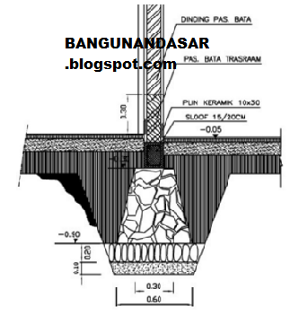
Pondasi Batu Kali, Ini adalah pondasi yang sering kita jumpai karena mau di kota atau pun di desa pondasi ini sudah pasti di gunakan . berikut adalah bahan - bahan nya .
- Batu Kali yang sudah di hancurkan namun tidak terlalu kecil
- Semen untuk pengikat batu satu dengan yang lain
- Pasir untuk campuran semen
- Batuan Cadas untuk menjadi tumpuan batu kali

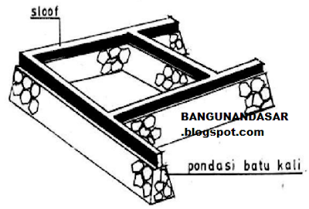

- Pondasi Umpak
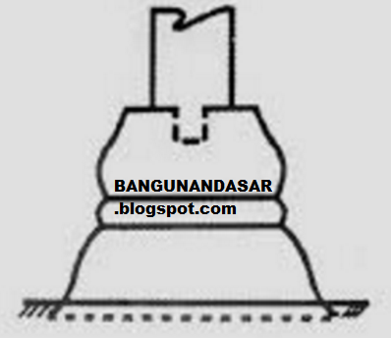
Pondasi umpak ini mungkin belum banyak yang mendengar , karena seiring perkembangan jaman pondasi ini mulai di tinggal kan . berikut adalah bahan - bahan yang anda perlukan untuk membuat pondasi umpak .
- Batuan Cadas / Batuan Keras yang sudah di hancurkan namun tidak terlalu kecil
- Semen untuk pengikat antar batu satu dengan yang lainnya
- Pasir campuran semen untuk mengikat batu satu dengan yang lain

- Pondasi Telapak / Pondasi Setempat
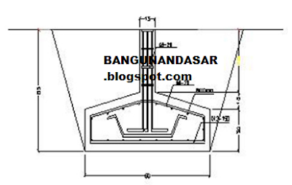
Pondasi Telapak yang berbentuk seperti telapak ini sangat mendukung kolom untuk langsung menyalurkan tekanan ke pondasi . bahan - bahan ialah beton bertulang . berikut bahan beton bertulang .
- Semen untuk mengikat semua bahan - bahan .
- Pasir untuk campuran semen
- Batu Krikil / Batu Split untuk memperkuat campuran semen dengan pasir
- Besi Beghel diameter di tentukan dari tekanan bangunan
- Air Secukupnya

- Pondasi Cakar Ayam / Foot Plat

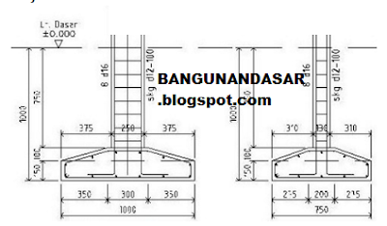
Sama seperti pondasi batu kali pondasi ini juga umum di gunakan untuk rumah tinggal . berikut ini adalah bahan - bahan untuk membuat pondasi cakar ayam / foot plat
- Semen untuk mengikat semua bahan - bahan .
- Pasir untuk campuran semen
- Batu Krikil / Batu Split untuk memperkuat campuran semen dengan pasir
- Besi Beghel diameter di tentukan dari tekanan bangunan
- Air Secukupnya

ADUKAN SEMEN
Bangunan /Rumah adalah tempat bernaung yang seyogianya kokoh, kuat, dan aman dari bahaya gangguan alam yang sewaktu-waktu terjadi, seperti angin, gempa, pergeseran tanah dan sebagainya. Dan cara membuat adukan semen yang berkualitas untuk bangunan rumah, agar rumah yang kita aman, kokoh dan kuat.
Adukan semen dalam bangunan merupakan komponen yang paling dominan dan sangat menentukan kokoh dan kuatnya bangunan rumah kita. Dan pemilik bangunan-bangunan kecil seperti rumah tinggal, ketika sedang dibangun/direnovasi harus memperhatikan penggunaan adukan semen, baik untuk beton, pasangan batu/bata, atau untuk plesteran tembok.
Proses pengerjaan adukan semen untuk bangunan-bangunan kecil hampir 100% dengan cara manual (sitemix), oleh karena itu dalam pelaksanaannya harus benar-benar dilaksanakan dengan benar dan mengikuti ketentuan standard konstruksi.
Berbeda dengan proses pengerjaan proyek-proyek bangunan-bangunan besar hampir seluruh proses pembuatan adukan tidak lagi dengan cara manual, misalnya adukan beton menggunakan adukan beton jadi (readymix), adukan untuk plesteran menggunakan mesin beton molen atau plesteran jadi (semen mortar), dan untuk pasangan batu menggunakan mesin beton molen.
Tetapi setelah bangunan selesai, misalkan terjadi hal-hal seperti : jika ada orang berjalan di lantai 2 rumah terdengar suara suara kaki dan bahkan lantai bergetar, itu tandanya kualitas beton plat lantai rumah tersebut ada masalah. Lantai beton yang baik tidak boleh terdengar suara jika ada orang berjalan, apalagi bergetar. Masalah lain misalnya, acian tembok terkelupas dari plesteran, kemudian tembok banyak yang retak dll. Itu semua merupakan bukti nyata rendahnya kualitas dan mutu pekerjaan yang diakibatkan oleh rendahnya kualitas adukan semen yang digunakan.
Rendahnya kualitas adukan semen baik adukan beton, adukan pasangan, dan adukan untuk plesteran tembok, diantaranya disebabkan oleh beberapa hal sebagai berikut :
- Acian terkelupas dari plesteran : adukan plesteran kurang semen atau pasir yang digunakan berkualitas sangat rendah banyak mengandung tanah.
- Beton tidak mau keras : kurang semen, kualitas pasir beton dan split rendah banyak mengandung tanah, pasir pasang digunakan untuk adukan beton.
- Plat lantai bunyi dan bergetar : penulangan lantai satu lapis, ukuran besi tulangan tidak sesuai, komposisi adukan tidak benar.
- Tembok banyak retak rambut : kualitas plesteran tidak baik akibat pasir yang banyak mengendung tanah, adukan kurang semen.
Jadi, yang sangat menentukan kualitas adukan adalah :
- Perbandingan campuran yang benar : (1) beton = 1pc : 2 pasir : 3 split; (2) Adukan pasangan dan plesteran : 1 pc : 5 pasir.
- Kualitas pasir : pasir beton maupun pasir pasang yang berkualitas adalah yang sedikit kadar lumpur/tanah.
- Kualitas split : split yang baik adalah dari bahan batu yang keras, tidak mengandung batu cadas/lunak.
Dalam membuat komposisi adukan semen agar dilaksanakan sesuai dengan ketentuan standard konstruksi, dan menggunakan pasir dan split yang berkualitas baik. Itulah seputar adukan semen yang berkualitas atau bermutu baik sesuai standard konstruksi,

